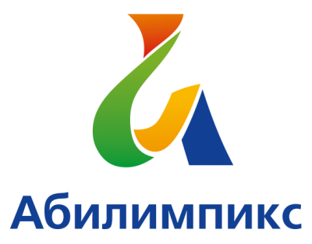 | ПРОГРАММА  ПРОВЕДЕНИЯ ЧЕМПИОНАТА СВЕРДЛОВСКОЙ ОБЛАСТИ «АБИЛИМПИКС» - 2020  ПО КОМПЕТЕНЦИИ «Инженерный дизайн» (школьники)

Сроки проведения: 22 сентября 2020 года
Место проведения: Свердловская область, город Екатеринбург, ул. Белинского, 163 . Название организации ГБОУ СО «ЦПМСС «Эхо»

1 день – 22 сентября 2020 года

Время | Мероприятие | Место проведения
9.00-9.15 | Регистрация (подключение) участников, экспертов, сопровождающих | город Екатеринбург, ул. Белинского, 163
9.15-10.00 | Видеотрансляция торжественной церемонии открытия Регионального чемпионата «Абилимпикс». | Конкурсная площадка
10.00-10.15 | Проведение вводного инструктажа по охране труда и технике безопасности на площадке. | Конкурсная площадка
10.15-10.40 | Знакомство участника с рабочим местом | Конкурсная площадка
10.40 – 11.00 | Технологический перерыв (влажная уборка, проветривание помещения, замена средств индивидуальной защиты (СИЗ) согласно действующим санитарным нормам) | Конкурсная площадка
11.00-12.00 | Выполнение конкурсного задания | Конкурсная площадка
12.00-12.15 | Проветривание и санитарная обработка конкурсной площадки | Конкурсная площадка
12.15 – 13.15 | Выполнение конкурсного задания | Конкурсная площадка
13.15-13.45 | Обед | Столовая
13.45 –14.45 | Выполнение конкурсного задания | Конкурсная площадка
14.45 -15.00 | Проветривание и санитарная обработка конкурсной площадки | Конкурсная площадка
14.45 -15.30 | Мероприятия культурной части.
15.00-16.30 | Рабочее заседание экспертов , Оформление протоколов. | Конкурсная площадка
16.30 – 17.00 | Церемония закрытия Чемпионата Свердловской области «Абилимпикс».  Награждение. | Конкурсная площадка
17.00 | Отъезд участников, гостей, организаторов

